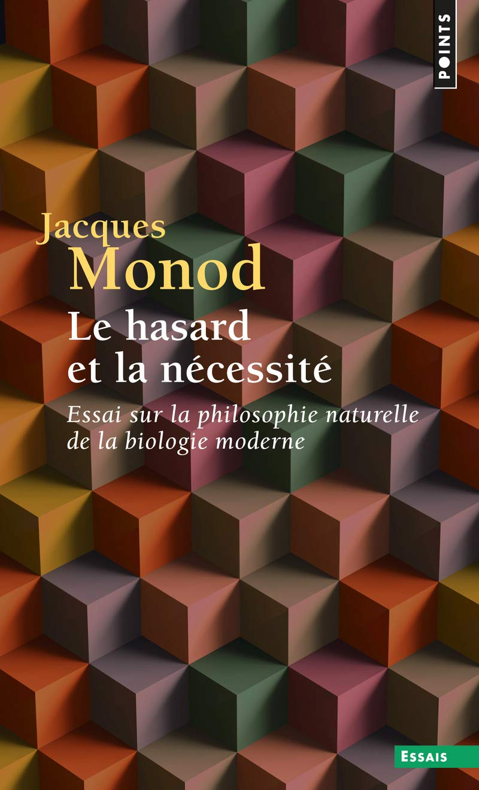
Jacques Monod (1910-1976) Il est l'un des fondateurs de la biologie moléculaire et a reçu le prix Nobel de médecine en 1965.
C'est un matérialiste athée. Il considère que la matière n'est pas créée, qu'elle tient d'elle-même le principe de son existence.

Néanmoins, il n'est pas un matérialiste déterministe. Pour lui, les états de la matière ne sont pas uniquement déterminés par des lois naturelles. Intervient aussi une part de hasard, donc d'inattendu, de nouveauté. Il rejoint par la Démocrite (5ème-4ème siècle AC), philosophe de l'antiquité grecque dont Épicure (4ème-3ème siècle AC), puis le poète latin Lucrèce (premier siècle AC), furent des disciples. Pour Démocrite la matière est faites d'atomes qui tombent dans le vide de façon parallèle : néanmoins des déviations hasardeuses de trajectoires provoquent des collisions et des compositions de corps complexe.

Jacques Monod, contrairement aux déterministes, admet l'existence de la liberté humaine.

Jacques Monod critique les penseurs religieux créationnistes qui considèrent, selon la théorie de l'intelligence design (le dessein intelligent), que l'évolution menant à l'être humain est le résultat de l'action divine qui aurait calculé la matière pour qu'y surgisse l'être humain.

Il critique aussi la vision de Teilhard de Chardin, fort influent dans les années 60-70.
Citations
- La thèse que je présenterai ici, c'est que la biosphère ne contient pas une classe prévisible d'objet ou de phénomènes, mais constitue un événement particulier, compatible certes avec les premiers principes mais non déductibles de ces principes. Donc essentiellement imprévisible.
- L'homme sait enfin qu'il est seul dans l'immensité indifférente de l'Univers d'où il a émergé par hasard. Non plus que son destin, son devoir n'est écrit nulle part. A lui de choisir le Royaume ou les ténèbres.
- ...le hasard seul est à la source de toute nouveauté, de toute création dans la biosphère... (...) Aussi est-il très important de préciser dans quel sens exact le mot de hasard peut et doit être employé, s'agissant des mutations comme source de l'évolution...
- Toutes les religions, presque toutes les philosophies, une partie même de la science, témoignent de l'inlassable, héroïque effort de l'humanité niant désespérément sa propre contingence.

La contingence désigne le caractère de ce qui est possible mais non nécessaire, pouvant ainsi arriver ou ne pas arriver, être ou ne pas être.

